Câu 1: Trong các câu sau, câu nào không phải là mệnh đề?
A. Buồn ngủ quá!
B. Hình thoi có hai đường chéo vuông góc với nhau.
C. 8 là số chính phương.
D. Băng Cốc là thủ đô của Mianma.
Lời giải.
Chọn A
Câu cảm thán không phải là mệnh đề.
Câu 2: Trong các câu sau, có bao nhiêu câu là không phải là mệnh đề?
a) Huế là một thành phố của Việt Nam.
b) Sông Hương chảy ngang qua thành phố Huế.
c) Hãy trả lời câu hỏi này!
d) 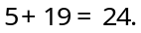
e) 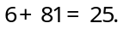
f) Bạn có rỗi tối nay không?
g) 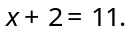
A. 1. B. 2. C. 3. D. 4.
Lời giải.
Chọn B
Các câu c), f) không phải là mệnh đề vì không phải là một câu khẳng định.
Câu 3: Trong các câu sau, có bao nhiêu câu là mệnh đề?
a) Hãy đi nhanh lên!
b) Hà Nội là thủ đô của Việt Nam.
c) 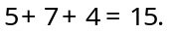
d) Năm 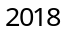 là năm nhuận.
A. 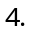 B. C. D.
Lời giải.
Chọn B
Câu a) là câu cảm thán không phải là mệnh đề.
Câu 4: Trong các câu sau, có bao nhiêu câu là mệnh đề?
a) Cố lên, sắp đói rồi!
b) Số 15 là số nguyên tố.
c) Tổng các góc của một tam giác là 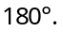
d) là số nguyên dương.
A. B. C. D.
Lời giải.
Chọn A
Câu a) không là mệnh đề.
Câu 5: Trong các câu sau, câu nào là mệnh đề?
A. Đi ngủ đi!
B. Trung Quốc là nước đông dân nhất thế giới.
C. Bạn học trường nào?
D. Không được làm việc riêng trong giờ học.
Lời giải.
Chọn B

Câu 6: Trong các mệnh đề sau, mệnh đề nào là mệnh đề đúng?
A. Tổng của hai số tự nhiên là một số chẵn khi và chỉ khi cả hai số đều là số chẵn.
B. Tích của hai số tự nhiên là một số chẵn khi và chỉ khi cả hai số đều là số chẵn.
C. Tổng của hai số tự nhiên là một số lẻ khi và chỉ khi cả hai số đều là số lẻ.
D. Tích của hai số tự nhiên là một số lẻ khi và chỉ khi cả hai số đều là số lẻ.
Lời giải.
Chọn D
A là mệnh đề sai: Ví dụ: 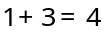 là số chẵn nhưng 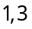 là số lẻ.
B là mệnh đề sai: Ví dụ: 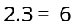 là số chẵn nhưng là số lẻ.
C là mệnh đề sai: Ví dụ: là số chẵn nhưng là số lẻ.
Câu 7: Trong các câu sau, câu nào là mệnh đề đúng?
A. Nếu 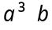 thì 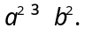
B. Nếu chia hết cho 9 thì chia hết cho 3.
C. Nếu em chăm chỉ thì em thành công.
D. Nếu một tam giác có một góc bằng 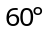 thì tam giác đó đều.
Lời giải.
Chọn B
Mệnh đề A là một mệnh đề sai vì 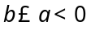 thì 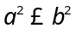.
Mệnh đề B là mệnh đề đúng. Vì 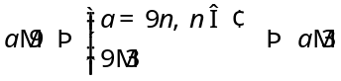.
Câu C chưa là mệnh đề vì chưa khẳng định được tính đúng, sai.
Mệnh đề D là mệnh đề sai vì chưa đủ điều kiện để khẳng định một tam giác là đều.
Câu 8: Trong các mệnh đề sau, mệnh đề nào là mệnh đề sai?
A. 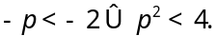 B. 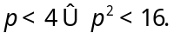
C. 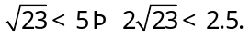 D. 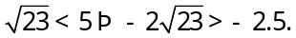
Lời giải.
Chọn A
Xét đáp án A. Ta có: 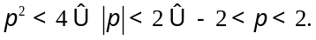 Suy ra A sai.

